**第一单元检测卷及答案**

1. 我来填一填。

1. $\frac{4}{7}$ + $\frac{4}{7}$ + $\frac{4}{7}$ =(　　)×(　　)=(　　)

2.18个 $\frac{4}{9}$ 是(　　);27的 $\frac{2}{3}$ 是(　　)。

3.修路队修一条公路,每天修它的 $\frac{1}{20}$,5天修这条公路的(　　),16天可修这条路的(　　)。

4.一种电视机的价格降低了 $\frac{1}{3}$,现在的售价是原来的(　　)。

5.在id:2147485412;FounderCES里填上“>”“<”或“=”。

×4id:2147485419;FounderCES　　9×id:2147485426;FounderCES×9　　×id:2147485433;FounderCES　　×id:2147485440;FounderCES×

6.边长是分米的正方形的面积是(　　)平方分米。

7.六(1)班有100人,女生占全班人数的 $\frac{2}{5}$,女生有(　　)人,男生有(　　)人。

8.看一本书,每天看全书的 $\frac{1}{9}$,4天看了全书的(　　)。

9.一袋大米30 kg,已经吃了它的 $\frac{2}{5}$,吃了(　　)kg,还剩(　　)kg。

10.6×(　　)= $\frac{4}{5}$ ×(　　)=1。

1. 我来判一判。

1.把8 t煤平均分成5份,每份是 $\frac{8}{5}$ t。 (　　)

2. $\frac{1}{6}$ ×5和5× $\frac{1}{6}$ 表示的意义相同,结果也相同。 (　　)

3.一根电线长3米,用去 $\frac{2}{5}$ 米后,还剩下 $\frac{3}{5}$ 米。 (　　)

4.60的 $\frac{2}{5}$ 相当于80的 $\frac{3}{10}$。 (　　)

5.得数是1的两个数互为倒数。 (　　)

三、我来选一选。

1.用5千克棉花的 $\frac{1}{6}$ 和1千克铁的 $\frac{5}{6}$ 相比较,结果是(　　)。

A.5千克棉花的 $\frac{1}{6}$ 重 B.1千克铁的 $\frac{5}{6}$ 重

C.一样重 D.无法比较

2.一根绳子剪去它的 $\frac{1}{10}$,又接上 $\frac{1}{10}$ 米,现在这根绳子变长了,则原来这根绳子(　　)。

A.小于1米 B.大于1米

C.等于1米 D.无法确定

3.今年的产量比去年多 $\frac{1}{10}$,今年的产量就相当于去年的(　　)。

A. $\frac{1}{10}$ B. $\frac{9}{10}$ C. $\frac{11}{10}$ D. $\frac{1}{11}$

4.比35的 $\frac{2}{7}$ 多10的数是(　　)。

A.19 B.14 C.20 D.15

5.有两根绳子,第一根用去 $\frac{1}{2}$ 米,第二根用去它的 $\frac{1}{2}$,剩下的部分一样长。那么,对于这两根绳子原来的长度,你的看法是(　　)。

A.第一根绳子长 B.第二根绳子长 C.无法比较长短 D.相等

四、我来算一算。

1.直接写得数。

16× $\frac{3}{32}$ = 25× $\frac{16}{75}$ = $\frac{11}{7}$ × $\frac{9}{22}$ = $\frac{13}{9}$ × $\frac{7}{8}$ =

$\frac{11}{24}$ × $\frac{3}{22}$ = 2.1× $\frac{3}{7}$ = 1.5× $\frac{5}{21}$ = $\frac{1}{8}$ ×16=

1. 计算下面各题。

18× $\frac{9}{16}$ ×4　　　　　6× $\frac{3}{5}$ × $\frac{7}{9}$ $\frac{8}{15}$　　　　　× $\frac{1}{4}$ × $\frac{9}{10}$

$\frac{5}{4}$ × $\frac{1}{8}$ ×16 $\frac{7}{12}$ × $\frac{4}{9}$ × $\frac{3}{8}$ 72× $\frac{5}{12}$ × $\frac{2}{3}$

3.看图列式计算。

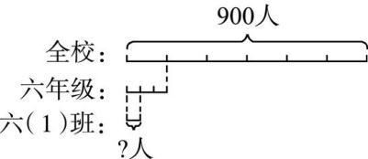(1)

(2)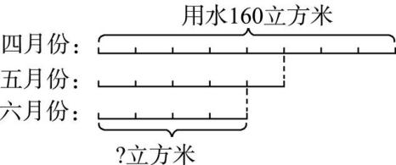

1. 解决问题。

1.一个果园占地20公顷,其中的 $\frac{2}{5}$ 种苹果树,苹果树种了多少公顷?

2.六年级同学给灾区的小朋友捐款。六(1)班捐了500元,六(2)班捐的钱数是六(1)班的 $\frac{4}{5}$,六(3)班捐的钱数是六(2)班的 $\frac{9}{8}$。六(3)班捐款多少元?

3.有一个长方形,长是8米,宽是长的 $\frac{3}{4}$。这个长方形的面积是多少?

4.如图,星火小学扩建操场,扩建部分的面积是原来的 $\frac{7}{20}$。如果扩建,每平方米需要投资500元,一共需要投资多少元?

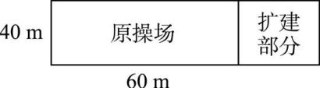

5.篮球场地的长是28米,排球场地的长是篮球场地长的 $\frac{9}{14}$,排球场地的宽是排球场地长的 $\frac{1}{2}$。排球场地的面积是多少?

**参考答案**

一、1. $\frac{4}{7}$　3 $\frac{12}{7}$　　2.8　18　3. $\frac{1}{4}$ $\frac{4}{5}$

4. $\frac{2}{3}$　5.>　=　<　>　6. $\frac{1}{4}$

7.40　60　8. $\frac{4}{9}$　9.12　18　10. $\frac{1}{6}$ $\frac{5}{4}$

二、1.√　2.✕　3.✕　4.√　5.✕

三、1.C 2.A 3.C 4.C 5.C

四、1.(横排) $\frac{3}{2}$ $\frac{16}{3}$ $\frac{9}{14}$ $\frac{91}{72}$ $\frac{1}{16}$ $\frac{9}{10}$ $\frac{5}{14}$　　　　　　　2

2.(横排) $\frac{81}{2}$ $\frac{14}{5}$ $\frac{3}{25}$ $\frac{5}{2}$ $\frac{7}{72}$　　　　　20

3.(1)900× $\frac{1}{6}$ × $\frac{1}{3}$ =50(人)

(2)160× $\frac{5}{8}$ × $\frac{4}{5}$ =80(立方米)

五、1.20× $\frac{2}{5}$ =8(公顷)

答:苹果树种了8公顷。

2.500× $\frac{4}{5}$ × $\frac{9}{8}$ =450(元)

答:六(3)班捐款450元。

3.8× $\frac{3}{4}$ ×8=48(平方米)

答:这个长方形的面积是48平方米。

4.40×60× $\frac{7}{20}$ ×500=420000(元)

答:一共需要投资420000元。

5.28× $\frac{9}{14}$ =18(米)

18× $\frac{1}{2}$ ×18=162(平方米)

答:排球场地的面积是162平方米。